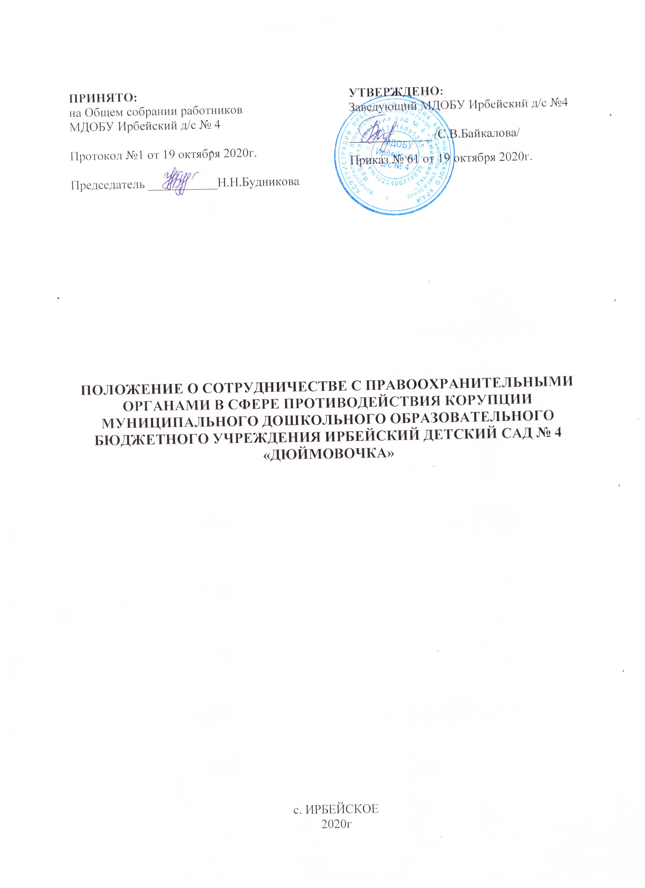

1. Общие положения
1.1. Настоящее Положение разработано для Муниципального дошкольного образовательного бюджетного учреждения Ирбейский детский сад № 4 «Дюймовочка» (далее- образовательная организация), структурного подразделения и филиалов образовательной организации:
- Муниципальное дошкольное образовательное бюджетное учреждение Ирбейский детский сад № 4 «Дюймовочка» – Ирбейский детский сад «Золотой ключик»
-Муниципальное дошкольное образовательное бюджетное учреждение Ирбейский детский сад № 4 «Дюймовочка» – Чухломинский детский сад;
-Муниципальное дошкольное образовательное бюджетное учреждение Ирбейский детский сад № 4 «Дюймовочка» – Маловский детский сад;
-Муниципальное дошкольное образовательное бюджетное учреждение Ирбейский детский сад № 4 «Дюймовочка» – Стрелковский детский сад в соответствии с Федеральным законом № 273-ФЗ от 29.12.2012 «Об образовании в Российской Федерации с изменениями от 8 декабря 2020 года, ст. 13.3 Федерального закона от 25 декабря 2008 г. N 273-ФЗ «О противодействии коррупции» с изменениями от 31 июля 2020 года, Указом Президента Российской Федерации от 2 апреля 2013 г. № 309 «О мерах по реализации отдельных положений Федерального закона «О противодействии коррупции» с изменениями от 10 декабря 2020 года, а также Уставом образовательной организации и другими нормативными правовыми актами Российской Федерации, регламентирующими деятельность организаций, осуществляющих образовательную деятельность.
1.2. Данное Положение устанавливает общие правила организации деятельности по взаимодействию с правоохранительными органами, определяет формы взаимодействия, обязанности и ответственность работников образовательной организации, содержит порядок взаимодействия с правоохранительными органами по выявлению, пресечению, раскрытию и своевременному реагированию на факты коррупционной деятельности, по ликвидации последствий коррупционных правонарушений.
1.3. Условия настоящего Положения, определяющие порядок взаимодействия дошкольного образовательного учреждения с правоохранительными органами, распространяются на всех работников детского сада, включая его структурные подразделения.
1.4. Основным кругом лиц, попадающих под действие антикоррупционной политики образовательной организации, являются работники образовательной организации, находящиеся в трудовых отношениях, вне зависимости от занимаемой должности и выполняемых функций.

2. Основные понятия Положения, его функции, цель и задачи
2.1. Коррупция — злоупотребление служебным положением, дача взятки, получение взятки, злоупотребление полномочиями, коммерческий подкуп либо иное незаконное использование физическим лицом своего должностного положения вопреки законным интересам общества и государства в целях получения выгоды в виде денег, ценностей, иного имущества или услуг имущественного характера, иных имущественных прав для себя или для третьих лиц либо незаконное предоставление такой выгоды указанному лицу другими физическими лицами. А также совершение деяний, указанных в определении, от имени или в интересах юридического лица.
2.2. Противодействие коррупции — деятельность федеральных органов государственной власти, органов государственной власти субъектов Российской Федерации, органов местного самоуправления, институтов гражданского общества, организаций и физических лиц в пределах их полномочий:
- по предупреждению коррупции, в том числе по выявлению и последующему устранению причин коррупции (профилактика коррупции);
- по выявлению, предупреждению, пресечению, раскрытию и расследованию коррупционных правонарушений (борьба с коррупцией);
- по минимизации и (или) ликвидации последствий коррупционных правонарушений.
2.3. Личная заинтересованность работника (представителя ДОУ) — заинтересованность работника (представителя ДОУ), связанная с возможностью получения работником (представителем ДОУ), при исполнении должностных обязанностей доходов в виде денег, ценностей, иного имущества или услуг имущественного характера, иных имущественных прав для себя или для третьих лиц.
2.4. Основной функцией данного Положения является организация взаимодействия дошкольного образовательного учреждения с правоохранительными и контролирующими органами по вопросам предупреждения и противодействия коррупции, профилактики правонарушений и преступлений.
2.5. Основной целью настоящего Положения является содействие обеспечению законности, охраны прав и свобод граждан – участников образовательной деятельности в образовательной организации.
2.6. Основными задачами являются:
- осуществление профилактики правонарушений, в том числе коррупционного характера путем организации взаимодействия с правоохранительными и контролирующими органами;
- осуществление взаимодействия с правоохранительными органами по своевременному реагированию на факты, приводящие к дестабилизации работы дошкольного образовательного учреждения;
- создание единой системы мониторинга и информирования сотрудников правоохранительных органов по проблемам проявления коррупции;
- антикоррупционная пропаганда и воспитание;
- привлечение общественности и правоохранительных органов, СМИ к сотрудничеству по вопросам противодействия коррупции в целях выработки у сотрудников навыков антикоррупционного поведения в сферах с повышенным риском коррупции, а также формирование нетерпимого отношения к коррупции.

3. Принципы, формы взаимодействия и виды обращений
3.1. Взаимодействие образовательной организации с правоохранительными органами строится на основе строгого соблюдения следующих принципов:
- законности, т.е. осуществления взаимодействия в соответствии с предписаниями законов и подзаконных нормативных актов, регулирующих как совместную деятельность, так и порядок функционирования каждого субъекта взаимодействия в отдельности;
- согласованности усилий субъектов взаимодействия, при которой каждая из сторон, осознавая свою роль в этом процессе, заинтересованно включается в деятельность другого субъекта, своевременно совершая необходимые действия; Источник: https://ohrana-tryda.com/node/4015
- самостоятельности каждой из сторон взаимодействия в пределах, установленных законодательством Российской Федерации.
3.2. Формами взаимодействия всех работников образовательной организации с правоохранительными органами являются:
3.2.1. Публичное обязательство сообщать в соответствующие правоохранительные органы о случаях совершения коррупционных правонарушений, о которых работникам образовательной организации стало известно.
3.2.2. Воздержание от каких-либо санкций в отношении своих работников, сообщивших в правоохранительные органы о ставшей им известной в ходе выполнения трудовых обязанностей информации о подготовке или совершении коррупционного правонарушения.
3.2.3. Оказание содействия уполномоченным представителям контрольно-надзорных и правоохранительных органов при проведении ими инспекционных проверок деятельности организации по вопросам предупреждения и противодействия коррупции.
3.2.4. Оказание содействия уполномоченным представителям правоохранительных органов при проведении мероприятий по пресечению или расследованию коррупционных преступлений, включая оперативно-розыскные мероприятия.
3.2.5. Оказание поддержки в выявлении и расследовании правоохранительными органами фактов коррупции, принятие необходимых мер по сохранению и передаче в правоохранительные органы документов и информации, содержащей данные о коррупционных правонарушениях.
3.2.6. Невмешательство в выполнение служебных обязанностей должностными лицами судебных или правоохранительных органов.
3.2.7. Взаимное содействие по обмену информацией, консультаций, правовой помощи и мероприятий по предотвращению возникновения коррупционных факторов.
3.3. Правоохранительные органы можно проинформировать, используя обращение — предложение, заявление, жалоба, изложенные в письменной или устной форме и представленные в правоохранительные органы.
3.3.1. Письменные обращения — это обращенное название различных по содержанию документов, писем, выступающих и использующих в качестве инструмента оперативного информационного обмена между образовательной организацией и правоохранительными органами.
3.3.2. Устные обращения — это обращение, поступающие во время личного приема заведующего образовательной организации или его заместителей, у руководителей или заместителей правоохранительных органов. Ответственный за антикоррупционную деятельность или заместитель заведующего образовательной организации берут на контроль принятое по результатам устного заявления решение и при необходимости запрашивают информацию о ходе и результатах рассмотрения обращения.
3.3.3. Предложение — вид обращения, цель которого обратить внимание на необходимость совершенствования работы организации и рекомендовать конкретные пути и способы решения поставленных задач.
3.3.4. Заявление — вид обращения, направленный на реализацию прав и интересов образовательной организации. Выражая просьбу, заявление можно сигнализировать и об определенных недостатках в деятельности образовательной организации. В отличие от предложения, в нем не раскрываются пути и не предлагаются способы решения поставленных задач.
3.3.5. Жалоба — вид обращения, в котором идет речь о нарушении прав и интересов работников детского сада. В жалобе содержится информация о нарушении прав и интересов и просьба об их восстановлении, а также обоснованная критика в адрес образовательной организации, должностных лиц и отдельных лиц, в результате необоснованных действий которых либо необоснованного отказа в совершении действий, произошло нарушение прав и интересов работников.

4. Порядок взаимодействия с правоохранительными органами
4.1. Образовательная организация принимает на себя обязательство сообщать в соответствующие правоохранительные органы о случаях совершения коррупционных правонарушений, о которых работникам детского сада стало известно.
4.2. Сообщение в соответствующие правоохранительные органы о случаях совершения коррупционных правонарушений, о которых стало известно дошкольному образовательному учреждению, закреплено за заведующим образовательной организацией в случае его отсутствия — за исполняющим обязанности заведующего образовательной организацией.
4.3. Образовательная организация в лице заведующего принимает на себя обязательство воздерживаться от каких-либо санкций в отношении своих сотрудников, сообщивших в правоохранительные органы о ставшей им известной в ходе выполнения трудовых обязанностей информации о подготовке или совершении коррупционного правонарушения.
4.4. Администрация образовательной организации и его сотрудники обязуется оказывать поддержку в выявлении и расследовании правоохранительными органами фактов коррупции, предпринимать необходимые меры по сохранению и передаче в правоохранительные органы документов и информации, содержащей данные о коррупционных правонарушениях.
4.5. Администрация образовательной организации обязуется не допускать вмешательства в выполнение служебных обязанностей должностными лицами судебных или правоохранительных органов.
4.6. Все письменные обращения к представителям правоохранительных органов готовятся инициаторами обращений — сотрудниками образовательной организации с обязательным участием заведующего (его визой на обращении).
4.7. Заведующий образовательной организацией и ответственные за предотвращение коррупционных нарушений лица несут персональную ответственность за эффективность осуществления соответствующего взаимодействия.
4.8. Порядок действий сотрудников образовательной организации следующий:
4.8.1. Письменные заявления о преступлениях принимаются в правоохранительных органах независимо от места и времени совершения преступления круглосуточно.
4.8.2. В дежурной части органа внутренних дел, приемной органов прокуратуры, Федеральной службы безопасности обязаны выслушать и принять сообщение, при этом сотрудник образовательной организации должен поинтересоваться фамилией, должностью и рабочим телефоном сотрудника, принявшего сообщение.
4.8.3. Сотрудник образовательной организации имеет право получить копию своего заявления с отметкой о регистрации его в правоохранительном органе или талон-уведомление, в котором указываются сведения о сотруднике, принявшем сообщение, и его подпись, регистрационный номер, наименование, адрес и телефон правоохранительного органа, дата приема сообщения. Источник: https://ohrana-tryda.com/node/4015
4.8.4. В правоохранительном органе полученное от сотрудника образовательной организации сообщение (заявление) должно быть незамедлительно зарегистрировано и доложено вышестоящему руководителю для осуществления процессуальных действий согласно требованиям УПК РФ. Сотрудник образовательной организации имеет право выяснить в правоохранительном органе, которому поручено заниматься исполнением заявления, о характере принимаемых мер и требовать приема руководителем соответствующего подразделения для получения более полной информации по вопросам, затрагивающим Ваши права и законные интересы.
4.8.5. В случае отказа принять от сотрудника образовательной организации сообщение (заявление) о даче взятки сотрудник образовательной организации имеет право обжаловать эти незаконные действия в вышестоящих инстанциях (районных, областных, республиканских, федеральных), а также подать жалобу на неправомерные действия сотрудников правоохранительных органов в Генеральную прокуратуру Российской Федерации, осуществляющую прокурорский надзор за деятельностью правоохранительных органов и силовых структур.

5. Обязанности заведующего образовательной организации
5.1. Разрабатывать и осуществлять мероприятия, направленные на предупреждение правонарушений, выявление причин и условий, способствующих их совершению.
5.2. Координировать деятельность работников с правоохранительными и контролирующими органами, привлекать общественность к работе по проведению профилактических мероприятий по предупреждению и пресечению коррупционных правонарушений.
5.3. Рассматривать жалобы и заявления граждан по вопросам, касающимся конфликтов интересов, обобщать и анализировать поступающую информацию.

6. Обязанности работников образовательной организации
6.1. Соблюдать установленные правила внутреннего трудового распорядка, должностные инструкции, порядок работы со служебной и конфиденциальной информацией.
6.2. Соблюдать установленный порядок работы со сведениями, ставшими известными в связи с исполнением должностных обязанностей, затрагивающими частную жизнь, честь и достоинство граждан.
6.3. Информировать руководство образовательной организации и правоохранительные органы о готовящемся или совершенном преступлении.

7. Ответственность
7.1. Работники образовательной организации несут персональную ответственность:
- за разглашение конфиденциальных сведений, полученных при работе с документами;
- за несоблюдение установленных правил внутреннего трудового распорядка, должностных инструкций, порядка работы со служебной информацией;
- за сокрытие ставших известными фактов о преступлениях коррупционного характера, не информирование о них руководство образовательной организации и правоохранительные органы.
7.2. Граждане Российской Федерации, иностранные граждане и лица без гражданства за совершение коррупционных правонарушений несут уголовную, административную, гражданско-правовую и дисциплинарную ответственность в соответствии с законодательством Российской Федерации.

8. Заключительные положения
8.1. Настоящее Положение о сотрудничестве с правоохранительными органами в сфере противодействия коррупции является локальным нормативным актом ДОУ, принимается на Общем собрании работников, согласовывается с профсоюзным комитетом и утверждается (либо вводится в действие) приказом заведующего образовательной организацией.
8.2. Все изменения и дополнения, вносимые в настоящее Положение, оформляются в письменной форме в соответствии действующим законодательством Российской Федерации.
8.3. Данное Положение принимается на неопределенный срок. Изменения и дополнения к Положению принимаются в порядке, предусмотренном п.8.1. настоящего Положения.
8.4. После принятия Положения (или изменений и дополнений отдельных пунктов и разделов) в новой редакции предыдущая редакция автоматически утрачивает силу.

